EVIDENCIAS MES DE JUNIO
Durante el periodo de tiempo comprendido entre el día 17/06/2025 y 30/06/2025 Se realizaron las capacitaciones asignadas por soporte documental.

EVIDENCIAS FOTOGRAFICAS
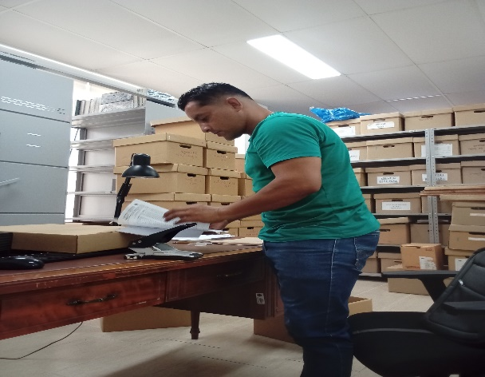
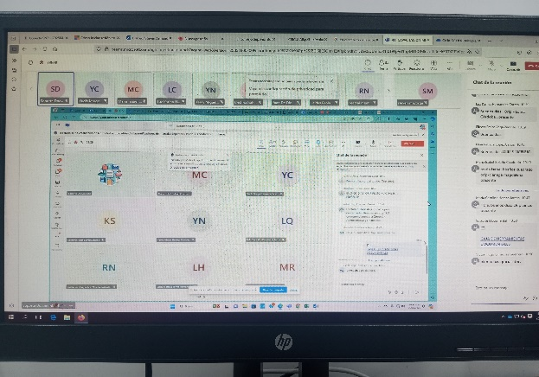
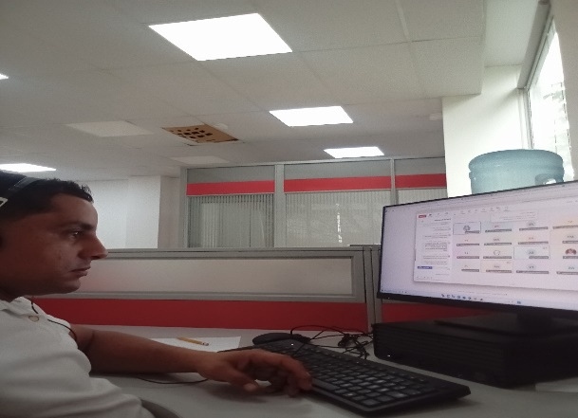
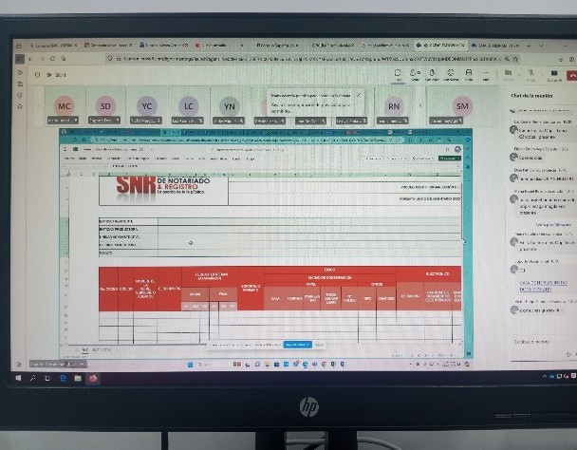

CAPACITACION GESTION DOCUMENTAL



